**PRÁCTICA 4**

**Routing dinamico**

**Carlos Cano Espinosa**

***ÍNDICE***

Enunciado……………………………………………………………….…………Pág. 3-4

Solución……………………………………………………………………………Pág. 5-10

Enunciado

**1º PARTE: Conexionado y direccionamiento**

1. Observa la topología. Conecta la maqueta 2 tal y como se encuentra la maqueta 1
2. Asigna el direccionamiento: (X=1, 2 según maqueta):
   * + Para la RED 1: 192.168.1X.0/24
     + Para la RED 2: 192.168.2X.0/24
     + Para la red entre los dos routers R1R2: 192.168.12X.0/30
3. Configura las interfaces de los routers R1 y R2 conectadas a la red del aula para que el router del armario le asigne la configuración de red mediante DHCP.

R(config)# interface g0/1

R(config-if)# ip address dhcp

R(config-if)# no shutdown

1. Observa y comenta la información contenida en la tabla de rutas con el comando show ip route. ¿Qué redes conoce cada router?.

Solo conoce las redes a las que esta conectado

1. ¿Qué ocurre si enviamos un ping desde LAN1 hacia LAN2, o viceversa? ¿Por qué?

Que los paquetes sin enviados a trajano porque la puerta de enlace de los routers es trajano

**2º PARTE: RIP**

1. Configura RIP v2 en los todos routers. ¿Qué rutas aprende R1G1 y R2G1? ¿y Trajano?
2. Ayudándote de la herramienta de simulación, averigua a qué dirección envían los routers los mensajes RIP v2?. ¿Qué tipo de dirección es?

Es una dirección broadcast 224.0.0.9

1. Comprueba que los routers envían las redes junto con su máscara correspondiente en el vector distancia.
2. Revisa las tablas de rutas. Comenta los cambios que encuentres.
3. ¿Hay conectividad entre cualquier punto de la topología? ¿Y hacia Internet?

Si hay conectividad entre cualquier punto de la topología

**3º PARTE: EIGRP**

1. Basándonos en la misma topología y direccionamiento, configura EIGRP en los routers.
2. Observa que DUAL, el algoritmo de actualización de EIGRP, envía un mensaje de notificación a la consola informando que se ha establecido una relación vecina con otro router EIGRP.
3. Probar la conectividad a cualquier punto de la topología y a Internet.

Paso 1: Visualice la información del protocolo de enrutamiento.

1. En uno de los routers utiliza los comandos:

* show ip protocols para ver información sobre las operaciones del protocolo de enrutamiento.
* show ip eigrp neighbors para ver la tabla de vecinos y verificar que EIGRP haya establecido una adyacencia con los routers vecinos.
* show ip route para examinar las rutas EIGRP en las tablas de enrutamiento.
* show ip eigrp topology para visualizar la tabla de topología EIGRP en los routers.
* show interface para ver la información de la métrica de EIGRP

Comenta los resultados.

1. ¿Qué camino seguiría un datagrama con origen el PC1 y destino el PC2?

**4º PARTE: OSPF**

Elimina la configuración de EIGRP.

1. Configura OSPF en todos routers
2. Probar la conectividad a cualquier punto de la topología y a Internet.
3. En uno de los routers, verifica el funcionamiento de OSPF:

* show ip protocols para ver información sobre las operaciones del protocolo de enrutamiento
* show ip route para examinar las rutas OSPF en las tablas de enrutamiento.
* show ip ospf neighbor para visualizar la información acerca de los vecinos.
* show ip ospf interface para ver la información de la métrica OSPF

1. ¿Cuál sería la ruta seguida para enviar un datagrama desde del PC1 al PC2 y viceversa?. ¿Por qué OSPF elije dicha ruta en lugar de otra?
2. Identifica el Router Designado (DR) y el Router Designado de Backup (BDR).

Solución

**1º PARTE: Conexionado y direccionamiento**

4. Podemos observar mediante el comando ***show ip route*** que solo conoce la redes a las que esta

conectado

5. Cuando enviamos un ping desde la LAN1 hacia la LAN2 los paquetes son enviados hacia trajano

ya que no conocemos las redes y nuestra puerta de enlace por defecto es este.

**2º PARTE: RIP**

6. He usado la siguiente configuración:

Router>en

Router#conf t

Router(config)#router rip

Router(config-router)#version 2

Router(config-router)#network 10.0.0.0

Router(config-router)#network 192.168.22.0

Router(config-router)#network 192.168.122.0

Router(config-router)#passive-interface g0/0

Router(config-router)#default-information originate

Router(config-router)#no auto-summary

Router(config-router)#end

La rutas que aprende son las siguientes:

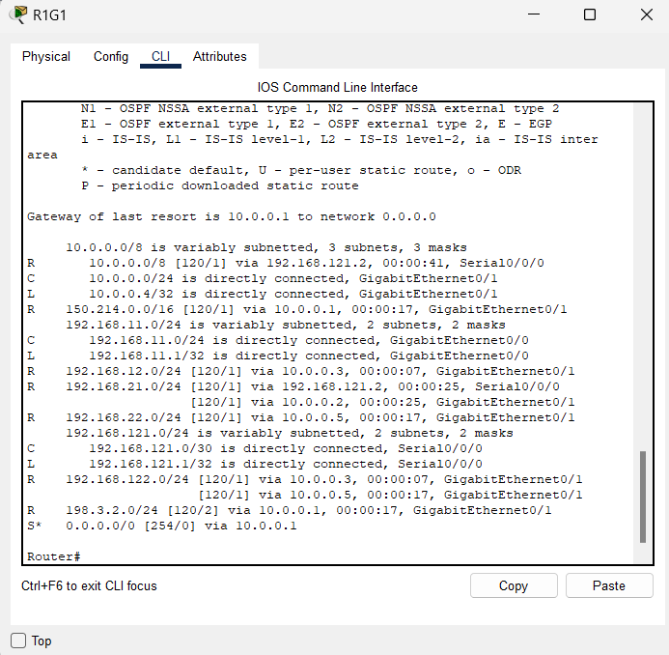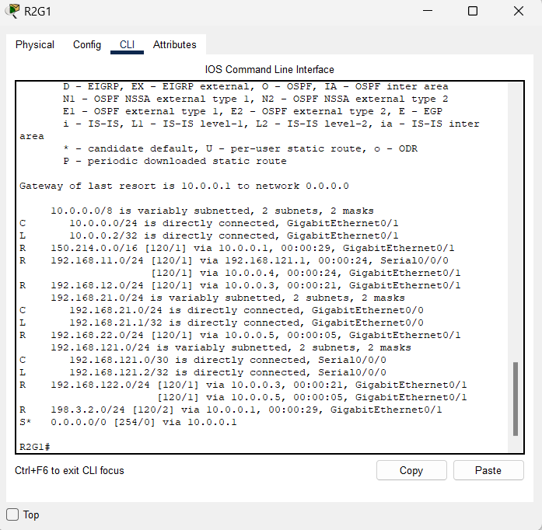

7. Es una dirección broadcast 224.0.0.9

8.

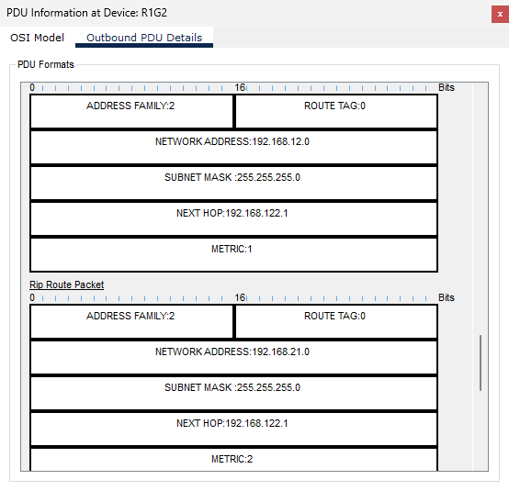

10. Si hay conectividad entre cualquier punto de la topología

**3º PARTE: EIGRP**

11. He usado la siguiente configuración para configurar EIGRP:

Router>en

Router#conf t

Router(config)#router eigrp 1

Router(config-router)#network 10.0.0.0

Router(config-router)#network 192.168.22.0

Router(config-router)#network 192.168.122.0

Router(config-router)#network 192.168.10.8 0.0.0.3

Router(config-router)#no auto-summary

Router(config-router)#passive-interface g0/0

Router(config-router)#end

12. Esto son los mensajes que manda dual al conectarte con tus vecinos

%DUAL-5-NBRCHANGE: IP-EIGRP 1: Neighbor 192.168.122.1 (Serial0/0/0) is up: new adjacency

%DUAL-5-NBRCHANGE: IP-EIGRP 1: Neighbor 10.0.0.5 (GigabitEthernet0/1) is up: new adjacency

%DUAL-5-NBRCHANGE: IP-EIGRP 1: Neighbor 10.0.0.1 (GigabitEthernet0/1) is up: new adjacency

13. Hay conectividad en toda la topología

14.

Show ip protocols

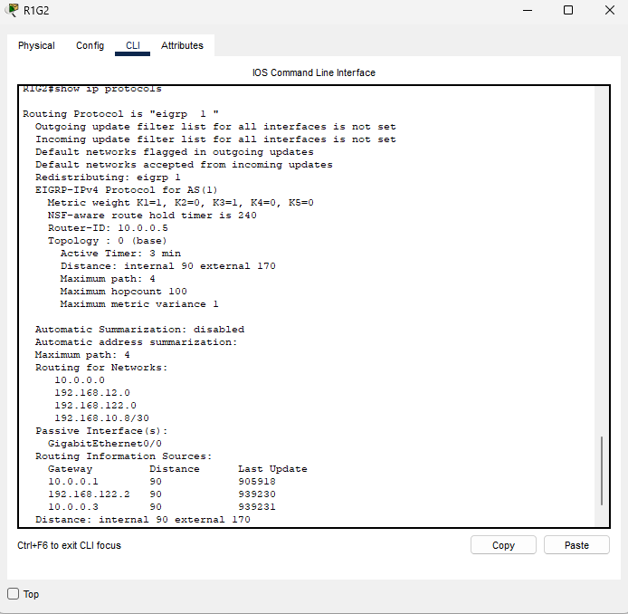

Show ip eigrp neighbors

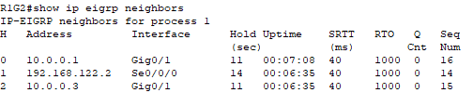

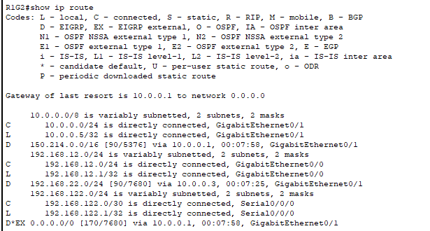Show ip route

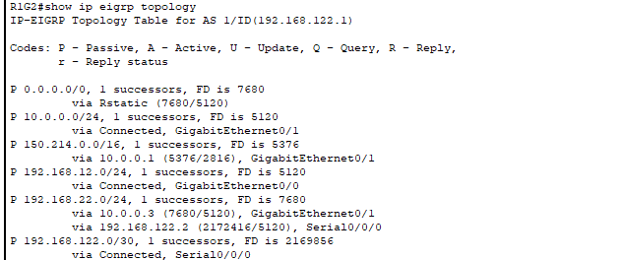Show ip eigrp topology

Show interface

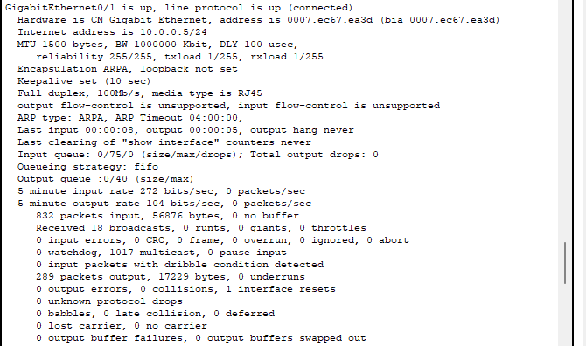

15. El camino que seguiria sería PC1G2 – R1G2 -SW2- R2G2 - PC2G2

ya el costo por el switch es mucho menos costos que por la red con el cable serial.

**4º PARTE: OSPF**

16 La configuracion de los router es :

en

conf t

router ospf 1

router-id 1.1.1.1

auto-cost reference-bandwidth 1000

network 10.0.0.0 0.255.255.255 area 0

network 192.168.12.0 0.0.0.255 area 0

network 192.168.122.0 0.0.0.255 area 0

passive-interface g0/0